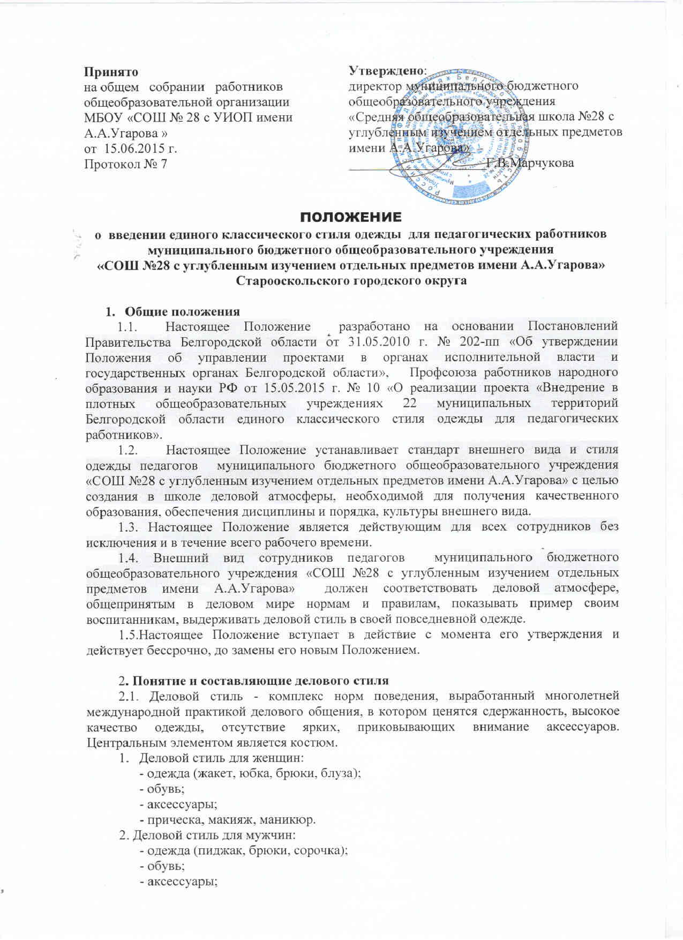
- парфюмерия, прическа.
2.2. Дресс-код: 1) принятая манера одеваться в определенной ситуации или в определенной социальной группе; 2) свод правил одежды для публичных мероприятий.
3. Общие стандарты внешнего вида
3.1. Основой делового имиджа является классический стиль делового костюма. Повседневный деловой костюм сотрудника школы должен свидетельствовать об аккуратности и опрятности его владельца. Обувь должна быть чистая.
3.2 Цветовые решения в одежде должны соответствовать классическому деловому стилю, исключаются излишне яркие цвета, чрезмерная пестрота.
3.3. Во всех случаях для мужчин обязательным является наличие галстука.
3.4. Для женщин обязательным является наличие колготок или чулок.
3.5. Всем сотрудникам необходимо пользоваться сменной обувью.
3.6. При выборе украшений необходимо проявлять сдержанность и разумную умеренность, исключается объемная, яркая бижутерия. Недопустимо появление на работе в неглаженой, неопрятной одежде.
3.7. Целесообразно использовать парфюмерию только легких ароматов.
3.8. Неприемлема одежда и обувь спортивного и пляжного стиля, в т. ч. джинсовая одежда, шорты, открытые сарафаны, футболки, тенниски, спортивные свитера (за исключением учителей физической культуры)
4. Рекомендации по стилю одежды для мужчин
4.1. Рекомендуемая цветовая гамма – темно-синий, черный; возможны комбинированные костюмы из пиджака и брюк разного цвета классических цветовых сочетаний (черный – серый, приглушенная клетка или полоска). В летний период допустимо носить костюмы более светлых тонов – темный беж, светло-серый.
4.2. Сорочки должны соответствовать цвету костюма, но намного светлее. Приоритетны белые, бледно-голубые, других светлых пастельных тонов, с длинным рукавом, отложным воротником, из хлопка. Возможна бледная одноцветная тонкая полоска или клетка. Летом возможна светлая однотонная рубашка с коротким рукавом без пиджака, при наличии галстука.
4.3. В подборе галстука к деловому костюму следует придерживаться общих принципов: галстуки с рисунком к однотонным сорочкам, однотонные галстуки к сорочкам в клетку или полоску. Не рекомендуется носить галстук светлее рубашки. В зависимости от роста мужчины длина галстука определяется следующим образом: высоким - до верхней кромки ремня, средним - до середины ремня, низким - до нижней кромки ремня.
4.4. В выборе обуви следует придерживаться закрытых, классических моделей. Обувь должна быть темных тонов (черный, синий, коричневый и темно-серый) или под цвет костюма, но быть темнее его.
4.5. Прическа должна быть аккуратной, волосы естественных тонов.
5. Рекомендации по единому стилю одежды для женщин
5.1. К деловому стилю женщины относят следующие сочетания элементов одежды: жакет (или сюртук) с юбкой (или брюками) и блузой.
5.2. . Цвет костюма - тёмно-синий, цвет блузы - белый.
5.3. Длина юбки может варьироваться, но не должна быть приблизительно на 5 см выше колена. Величина разреза юбки не должна превышать 1/3 длины юбки.
5.4. Деловой костюм может быть дополнен шарфом персикового цвета или галстуком, который должен гармонировать с костюмом, освежать его.
5.5. В выборе обуви следует придерживаться классических моделей из матовой кожи, с закрытым носком.
5.6. Цвет обуви должен быть выдержан в темных тонах или соответствовать цвету костюма.
5.7. Прическа должна быть аккуратной.
5.8. В макияже необходимо придерживаться чувства меры.
6. Заключительные положения
6.1. Предусмотренные настоящим Положением стандарты внешнего вида педагогов муниципального бюджетного общеобразовательного учреждения «СОШ №28 с углубленным изучением отдельных предметов имени А.А.Угарова» являются обязательными.
6.2. При заключении трудового договора вновь прибывших работников ознакомить с настоящим Положением.

Согласовано
Председатель профсоюзного комитета И.Г.Проскурина

